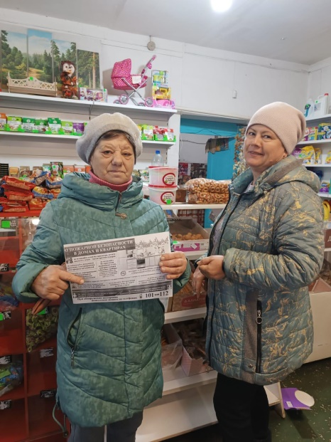
04 января 2024 года работниками администрации Плесского сельсовета и библиотеки с.Скачки проведен профилактический рейд в с.Скачки Особое внимание в ходе рейда уделялось проведению информационно-разъяснительной беседы профилактического характера с различными категориями населения: о мерах пожарной безопасности, правилах пользования отопительными, электронагревательными приборами, печным отоплением.

